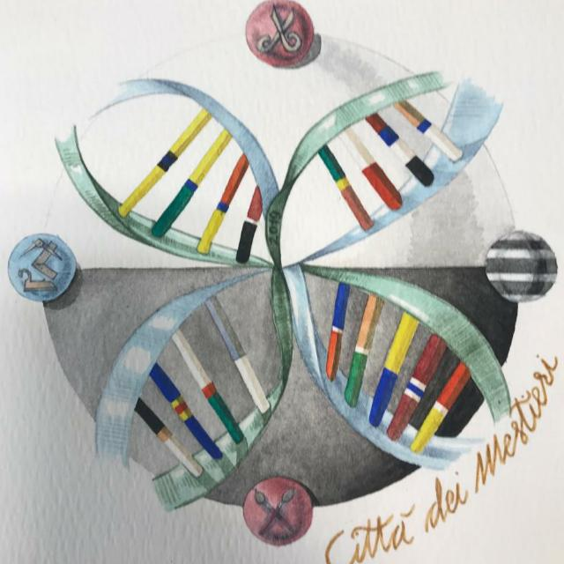

PROGETTO INTERCONTRADIAOLO “CITTA’ DEI MESTIERI”
Tutela e valorizzazione dell’artigianato/artigianato artistico nel Comune di Siena, in riferimento al patrimonio artistico delle Contrade di Siena e ai mestieri artigiani della storia cittadina

PIANO FORMATIVO 2023-2024

Di seguito lo schema riassuntivo dei corsi previsti per l’edizione 2023-2024 :
CORSO FORMATIVO | OBIETTIVO DEL CORSO  (COMPETENZE ACQUISITE AL TERMINE DEL CORSO) |  | COMPETENZE IN ENTRATA (NECESSARIE PER PARTECIPARE AL CORSO) | DURATA DEL CORSO | N. PARTECIPANTI (MAX)
Corso iniziale per cucito (1°livello):  Enrichetta Meniconi e Sonia Trapassi | Apprendere le tecniche di base per le seguenti attività:  - imbastire;  - usare macchina da cucire;  - cucire a mano;  - rammendare e rammagliare |  | Nessuna | - 6 mesi (1 volta a settimana martedì dalle 18.00 alle 20.00)  - 60h c. complessive | 10
Corso cucito -avanzamento corso inziale (2°livello) :  Letizia Guerrini e Nadia Rugi  Priorità per chi ha effettuato il corso base di 1° livello 2022- 2023 con Enrichetta Meniconi o il corso di 2° livello 2022-2023, con Letizia Guerrini | Saper svolgere in autonomia le seguenti attività:  - imbastire;  - usare macchina da cucire;  - cucire a mano;  - rammendare  Il corso sarà orientato alla cucitura della seta |  | Aver completato il corso cucito iniziale 1° livello 2022-2023 oppure il corso di cucito avanzamento 2° livello 2022-2023  In caso di eventuali posti disponibili è necessario conoscere le tecniche base per le attività a fianco indicate | - 6 mesi (1 volta a settimana martedì dalle 18.00 alle 20.00)  - 60h c. complessive | 15
Corso di taglio e cucito monture:  Vanessa Nencini  Priorità per chi ha effettuato il corso base di 1° livello 2022-2023 o il corso di 2°livello 2022-2023 con Vanessa | Saper realizzare, in relazione al figurino storico, in particolare al farsetto e alla giornea:  - distinguere e denominare le varie parti che costituiscono una montura;  - montare e rifinire un farsetto e una giornea;  - taglio di un farsetto e di una giornea, assemblaggio e messa in prova;  - cucitura e rifinitura dei capi; |  | Aver completato il corso taglio e cucito 1° livello 2022-2023 oppure il corso taglio e cucito 2° livello 2022-2023  In caso di eventuali posti disponibili è necessario avere padronanza di tecniche di cucito a mano e a macchina | - 6 mesi (1 volta a settimana, lunedì, dalle 18.00 alle 21.00)  - 70h c. complessive | 18
Corso di Introduzione al Ricamo  Mafalda Marra | Dalla conoscenza dei materiali (fili, telai, aghi) ai principali punti base del ricamo.  Acquisizione conoscenze per successiva partecipazione al corso di Ricamo Avanzato |  | Nessuna competenza tecnica – volontà e pazienza | - 6 mesi (1 volta ogni 15 giorni il venerdì dalle 18.00 alle 20.00)  - 30h c. complessive | 10
Maglieria orientata alla calzamaglia:  Alessandra Sampieri - Sabrina Catalani | Approfondimento solo per le allieve che hanno già partecipato al primo corso (2021-2022 oppure 2022-2023)  Sarà inviata apposita comunicazione nominativa
Storia dei Costumi Storici dall’inizio alla fine del ‘400: studio realizzazione dei bozzetti:  Pier Luigi Olla | Al termine del corso ogni allievo avrà acquisito conoscenze utili allo studio e alla realizzazione dei bozzetti per le monture | Priorità per chi ha completato il corso 2022-2023 |  | - 6 mesi (1 volta a settimana, lunedì dalle 18.00 alle 20.00)  - 60h c. complessive |  | 15
Corso pittura su seta 1° livello:  Andrea Manganelli  Dalla conoscenza della pittura su seta a quella dell’araldica della propria Contrada per la realizzazione di bandiere e tamburi. | Al termine del corso ogni allievo saprà dipingere su seta lo stemma della propria Contrada.  La seta come base di pittura | Nessuna |  | - 6 mesi (1 volta a settimana, mercoledì dalle 21.00 alle 23.00)  - 60h c. complessive |  | 15
Corso base pittura su seta 2° livello:  Cecilia Rigacci  Dalla conoscenza della pittura su seta a quella dell’araldica della propria Contrada per la realizzazione di bandiere e tamburi. | Al termine del corso ogni allievo saprà dipingere lo stemma della propria Contrada su bandiera di seta (pittura della parte frontale e posteriore), oltreché essere capace di affrontare la pittura su legno di un tamburo. | Padronanza della tecnica di pittura su seta.  Priorità per chi ha completato il corso 1° livello 2022-2023 oppure il corso 2° livello 2022-2023 |  | - 6 mesi (1 volta a settimana, mercoledì dalle 21.00 alle 23.00)  - 60h c. complessive |  | 15
Corso Calligrafia 1° livello:  Paolo Giudici  Un percorso con il pennino tra carta e inchiostro  Dalle 7 regole di Edward Johnston, passando per l’Onciale, la Carolina, la Gotica Rotunda e Corsiva e la Foundational, fino ad arrivare alla scoperta di carte e pergamene. | Al termine del corso ogni allievo saprà riprodurre la scrittura Foundational su biglietti d’auguri, cartoncini, segnaposti etc…...e avere la conoscenza degli alfabeti: Onciale, Carolina, Gotica Rotunda e Corsiva, Foundational, oltre alla conoscenza dei materiali di scrittura e dei supporti come carta a pergamena. | Nessuna |  | - 6 mesi (1 volta a settimana, giovedì dalle 21.00 alle 23.00)  - 60h c. complessive |  | 15
Corso Calligrafia 2° livello:  Paolo Giudici  Un percorso con il pennino tra carta e inchiostro  Approfondimento degli stili studiati nel corso di 1 livello, in particolare la Gotica Rotunda e le Capitali Longobarde | Al termine del corso ogni allievo:  - avrà acquisito le tecniche per l’uso di tempera al posto dell’inchiostro, la scrittura e la decorazione su pergamena, l’uso della foglia d’oro;  - saprà realizzare una pergamena con decorazioni e foglia d’oro. | Aver completato il corso calligrafia artistica 1° livello 2022-2023 |  | - 6 mesi (1 volta a settimana, martedì dalle 21.00 alle 23.00)  - 60h c. complessive |  | 15
 | Coloro che hanno completato il corso di 2° livello 2022-2023 potranno iniziare da gennaio 2024 per percorsi specifici (sarà inviata apposita comunicazione)
Corso lavorazione cuoio a mano:  Linda Corsi | Al termine del corso ogni allievo avrà acquisito le tecniche base per:  - tagliare, cucire, lavorare a mano pelle e cuoio con particolare riferimento ai costumi storici. | Nessuna  Priorità per chi ha completato il corso 1° livello 2022-2023 |  | - 6 mesi (1 volta a settimana, martedì dalle 17.30 alle 20.00)  - 60h c. complessive |  | 8
Corso base costruzione del tamburo:  Luca Del Casino | Al termine del corso ogni allievo:  - avrà appreso la tecnica e le nozioni per costruire, assemblare e manutenere un tamburo e accessori. | Manualità e precisione |  | 12 lezioni (una volta a settimana, mercoledì dalle 21.00 alle 23.00)  - 25h complessive  Saranno organizzate due edizioni la prima nov.2023/genn.2024, la seconda febbr./maggio 2024 |  | 4 per ciascuna edizione
Corso manutenzione e avviamento alla realizzazione di un’armatura:  Piergiorgio Salvadori | Al termine del corso ogni allievo avrà appreso:  - le tecniche della manutenzione delle armature ed armi;  - tecniche di base per la realizzazione di un’armatura.  Avanzamento per chi ha già fatto il primo corso | Manualità  Priorità per chi ha completato il corso 2022-2023 |  | - 6 mesi (2 volte ogni quindici giorni: venerdì dalle 20.45 alle 23.45 e sabato dalle 10.30 alle 12.30)  - 70h c. complessive |  | 10
Corso di Oreficeria di Contrada  Alessandra Damiani  Antonio Benocci  Dalla parte teorica, alle tecniche di lavorazione, alla realizzazione di un progetto tecnico per un monile ispirato ai tessuti delle monture e relativa d esecuzione  Ulteriore approfondimento nel periodo formativo 2024-2025 | Al termine del corso ogni allievo avrà acquisito conoscenze su:  - cenni storici su civiltà di interesse (etrusca, romana, medioevale, rinascimentale ..);  - tecniche di lavorazione (fusione, trafilatura, traforo, incisione, modellatura e fusione cera, sbalzo);  - progettazione e realizzazione monile. | Curiosità e manualità |  | - 6 mesi (1 volta a settimana, giovedì dalle 20.00 alle 22.00)  - 60h c. complessive |  | 4

NB:
- il corso di “manutenzione e avviamento alla realizzazione di un’armatura” sarà svolto presso adeguati locali, diversi da quelli del Saltarello, per i macchinari da utilizzare.
- i corsi di “costruzione del tamburo”, “oreficeria di Contrada” e “lavorazione cuoio a mano” prevedono lo svolgimento di alcune lezioni presso adeguati locali, diversi da quelli del Saltarello, per i macchinari da utilizzare.
- Il corso di “maglieria orientata alla calzamaglia” sarà dedicato esclusivamente all’approfondimento per coloro che hanno già partecipato al primo corso (2021-2022 o 2022-2023)
DURANTE IL PERIODO DEI CORSI - NOVEMBRE 2023/MAGGIO 2024 - SARANNO ORGANIZZATI DEI MOMENTI DI APPROFONDIMENTO E SEMINARI SPECIFICI, UTILI AD ACCRESCERE CONOSCENZE E PROFESSIONALITA’. AD ESEMPIO A GENNAIO 2024 AVRA’ INIZIO IL SEMINARIO “RICAMO AVANZATO: IL PUNTO PITTURA” CON GIULIA PLESCENKO.
POTRA’ ESSERE PREVISTO UN CONTRIBUTO DA PARTE DEI PARTECIPANTI.

